Propozycje działań i aktywności w domu dla dzieci trzyletnich
16.06.2020 Wtorek

Temat kompleksowy: Piękna nasza polska cała

Temat dnia: Pejzaż malowany

Cele dziecko;
- poznaje słowo pejzaż i jego znaczenie,
- rozwija twórcze myślenie,
- potrafi przekazać za pomocą ruchów i gestów słowa wypowiadane przez nauczyciela,
- rozwija twórcze myślenie,
- doskonali orientację przestrzenną,
- potrafi odpowiednio zareagować na sygnał podany przez nauczyciela,
- doskonali sprawność manualną,
- doskonali koordynację wzrokowo-ruchową,
- doskonali analizę słuchową,
- posługuje się nazwami kolorów oraz pojęciami: nad, na, pod,
- liczy w zakresie dostępnym dziecku,
- doskonali zdolności manualne,
- rozwija twórcze myślenie,
- rozwija zainteresowania.

1.„Pejzaże”
Przebieg:
Pokaż dzieciom reprodukcje obrazów przedstawiających pejzaże. Wyjaśnij, że
pejzaż to malarstwo przedstawiające krajobraz, widok natury lub otoczenia miejskiego.
Wspólnie obejrzyjcie reprodukcje pejzaży, poproś, by każde wybrało swój ulubiony.
Zauważ i pokaż dzieciom, że niektórzy artyści malowali bardzo realistyczne krajobrazy,
będące niemal formą „malarskiej fotografii”, inni zaś starali się przedstawić na obrazie
emocje, które wzbudzał w nich krajobraz. Jeśli widok, na który patrzyli, wzbudzał
w nich smutek, strach lub przerażenie, można zazwyczaj to zaobserwować na obrazie:
jest mroczny, do jego namalowania artyści używali ciemnych, burych kolorów, linie są
niespokojne i wywołuje w oglądającym niepokój. Jeśli malarz był szczęśliwy, kolory na
obrazie są wyraziste, mocne lub spokojne i stonowane, linie płynne i nie wzbudzające
niepokoju. Spróbujcie wspólnie określić, które z obrazów wywołują w Was radość,
a które smutek.

2„Malarze” – opowieść ruchowa
Przebieg:
Opowiedz dzieciom historię, poproś by pokazywały to, o czym opowiadasz:
Któregoś dnia pani Natura postanowiła, że namaluje najpiękniejszy krajobraz
i podaruje go ludziom. Stanęła pięknie wyprostowana, podniosła rękę i zaczęło się:
Najpierw namalowała słońce: wielkie i okrągłe. Jego promienie sięgały samej ziemi.
Następnie postanowiła namalować niebo. Długimi, delikatnymi ruchami malowała
niebieskie chmury, ale nieba było tak dużo do namalowania, że odłożyła pędzel
i kontynuowała pracę obiema rękami, niczym dyrygent kreśliła piękne, niewidzialne na
pierwszy rzut oka linie. Kiedy skończyła niebo, usiadła po turecku i malowała trawę,
kwiaty, krzaki. Palcami zostawiała na swoim obrazie kropki, raz jedną, raz długą ręką.
Te kropki to nasionka przyszłych roślin, które miały tu wyrosnąć. Pani Natura trochę się
zmęczyła. Jej ruchy były coraz bardziej spokojne. Aż w końcu skończyła, położyła się na
trawie, którą przed chwilą namalowała, ziewnęła jeszcze i usnęła zmęczona.

3„Poszukiwania” – zabawa orientacyjno-porządkowa kształtująca orientację
przestrzenną; pojęcia: za, przed, obok, pod, na
Przebieg:
Daj każdemu dziecku stronę z gazety. Maluchy robią z niej kulkę. Kiedy już
każdemu się uda, poproś o wykonanie następujących poleceń: „Połóż swoją kulę
przed sobą, obok siebie itd.” Kiedy dzieci wykonują polecenia, przespaceruj się
miedzy nimi i sprawdzaj, jak sobie radzą! Jeśli idzie im dobrze, możesz schować
gazetową kulkę. Właściciel stara się ją odnaleźć przy pomocy Twoich podpowiedzi.
Czy masz w grupie wyśmienitych detektywów? Koniecznie podpowiadaj, używając
i utrwalając dzięki temu takie słowa, jak: za, przed, pod, obok, u góry, na dole.
„Kanapa” .
Przebieg:
Dzieci kończą rysować kanapę po śladzie i kolorują ją niebieską kredką. Na
naklejkach znajdują trzy pluszowe misie. Czerwonego przyklejają na kanapie,
zielonego – nad kanapą, żółtego – pod kanapą.

4„Malujemy pejzaż” – zabawa plastyczna
Przebieg:
Spakuj bloki A3, farby, podkładki malarskie, pędzle i pojemniki na wodę.
Jeśli macie w domu palety malarskie, również zabierzcie je ze sobą. Tak
przygotowani wybierzcie się na najbliższą łąkę lub w inne miejsce, gdzie można
podziwiać piękne krajobrazy. Na pewno nie brakuje u Was takiego miejsca.
Kiedy dotrzecie w to miejsce, pierwsze, co powinniście zrobić, to rozejrzeć się
dookoła i znaleźć taki widok, który najbardziej Wam się podoba. Teraz pozostało
jedynie… spróbować go namalować! Małe dzieci zazwyczaj malują z pamięci,
z wyobraźni, dlatego nieprzyzwyczajone, prawdopodobnie nie będą dokładnie
obserwowały widoku, który malują. To nic, nie przejmuj się tym. Najważniejsze, że
przez chwilę poczują się jak prawdziwi artyści w plenerze. Wyjaśnij im to słowo.

Fasolki - Lato na Dywanie ( Piosenki dla Dzieci)

https://www.youtube.com/watch?v=JY2LxTIkWyQ

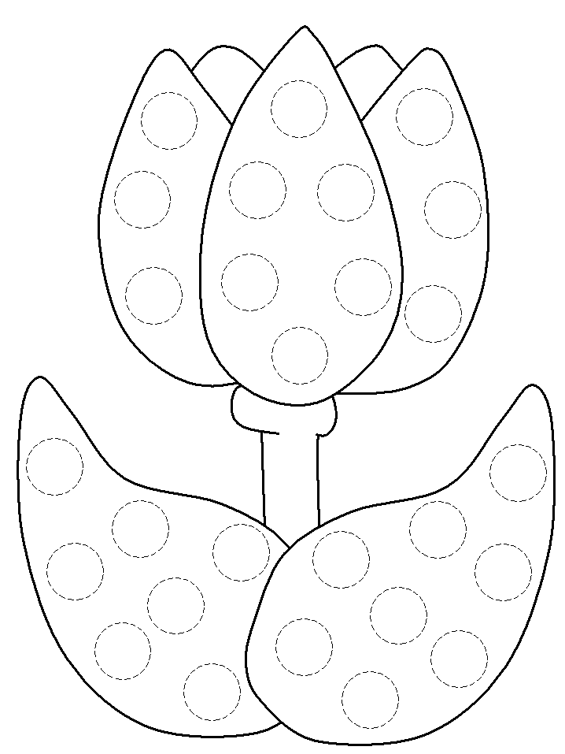

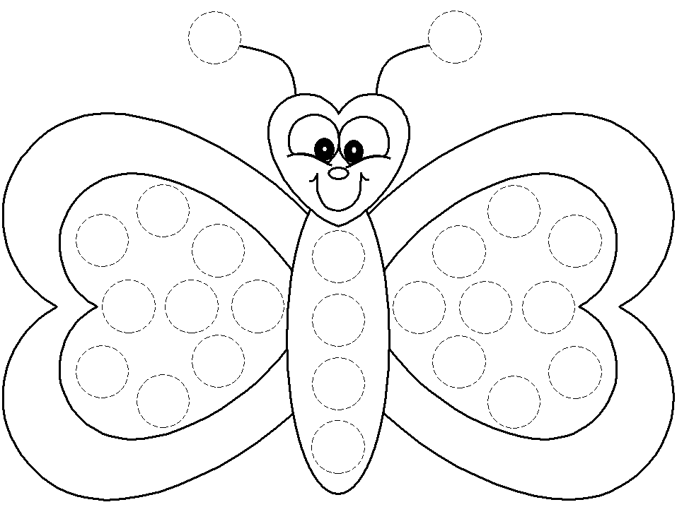

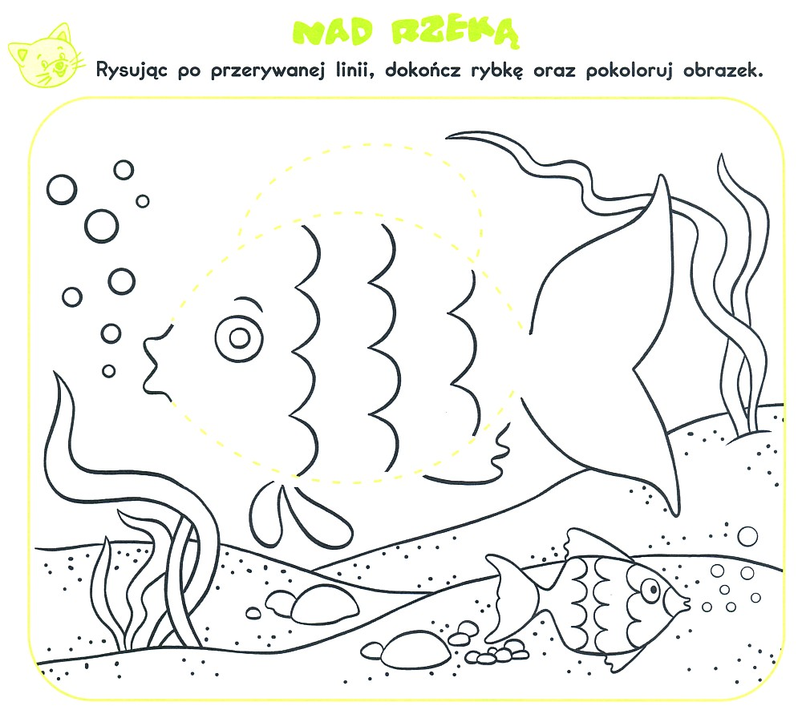

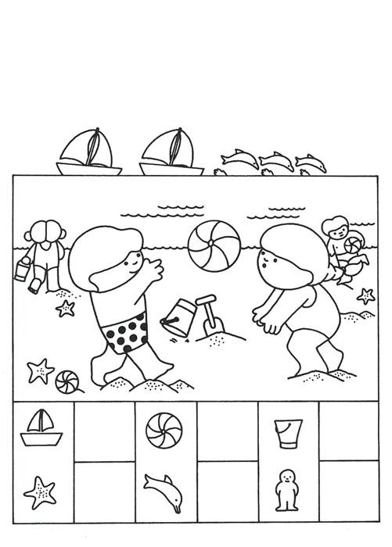
Policz

